学号： 2106410126




计算机组成实习报告
2023 ~ 2024 学年 秋 学期

学 院： 计算机科学与工程学院
专业班级： 计算机2101班
姓 名： 梁帅
实习日期：2023年12月25日～12月29日

实习成绩：
评阅教师：
评阅日期：
一、实习概况
1.1 实习目的和要求
《计算机组成实习》是《计算机组成原理》教学的重要组成部分。它除验证课堂教学外，是巩固和深化所学到课堂知识的重要环节。通过实习使学生能融会贯通计算机组成原理课程各章教学内容，通过知识的综合运用，加深对计算机各模块工作原理和相互联系的认识，具备综合运用基础理论和技术手段分析并解决复杂问题的能力；熟悉计算机硬件系统相关部件的技术现状、市场行情、发展趋势和研究热点；培养学生遵守工程职业道德和规范，掌握以口头、书面等方式进行沟通和交流的基本技能；培养学生吃苦耐劳、甘于奉献的朴实作风及个人的组织能力与团队合作意识。
1.2 实习地点、时间
时间 | 实习地点 | 实习项目及内容摘要
12月25日  12月26日  12月27日  12月28日  12月29日 | 校内 | 集中讲解，了解基本模型机的组成，掌握其工作原理，为设计模型机作准备。  1. 了解基本模型机各部件的工作原理，掌握基本模型机工作流程，进行相应的数据通路图、指令周期流程图设计、机器指令和微指令设计、基本模型机逻辑电路设计。  2. 了解计算机市场，对目前计算机硬件市场主流产品行情进行分析。  3. 分析计算机硬件系统相关部件的技术现状、发展趋势和研究热点。  对一周的实习过程和收获认真总结，提高对课程知识的理解；进行验收答辩。
1.3 实习的收获、体会以及对实习工作的建议
通过本次实习，我有以下收获及体会：（1）深入了解硬件系统：通过实习，我更深入地了解了计算机硬件系统的各个组成部分，包括 CPU、GPU、内存、存储设备以及互连等，这使我对整个系统有了更清晰的认识。(2)提高实践操作能力：在实习中，我有机会进行实际的硬件搭建、调试和维护工作，提高了我的动手能力和解决问题的能力。基于这些经历，我对未来的实习工作提出以下建议：（1）主动学习：在实习中要保持好奇心，不断主动学习新知识和技能，因为这将有助于扩展自己的能力和视野。（2）多交流：与同事和导师多交流，向他们请教并分享自己的想法，这有助于建立良好的人际关系，并且可能为你带来意想不到的收获。（3）记录总结：在完成每个阶段的工作后，及时总结工作经验和教训，这样有利于自我成长。（4）勇于承担责任：尽量承担更多的责任，这不仅可以锻炼自己的能力，也能够让你在工作中获得更多的认可。

二、基本模型机设计
2.1 设计目的
1、在掌握计算机组成实验中各部件单元电路的基础上，进一步将单元电路组成系统，构造一台基本模型计算机。
2、定义五条机器指令，并编写相应的微程序，上机调试，掌握计算机整机概念。
3、通过熟悉较完整的计算机模型的设计，全面了解并掌握微程序控制方式计算机的设计方法。

2.2设计任务
设计一台具有五条机器指令的微程序控制器控制的模型计算机。
五条机器指令：IN（输入）、ADD（二进制加法）、STA（存数）、OUT（输出）、JMP（无条件转移）。
指令功能如下：
助记符 | 说 明
IN | 将输入数据送R0寄存器
ADD addr | RO+[addr]—>R0
STA addr | R0—>[addr]
OUT addr | [addr]—>LED
JMP addr | addr—>PC
其中IN为单字长（8位）指令，其余为双字长（16位）指令，××××××××为addr对应的二进制地址码。

2.3 基本模型机的组成和工作原理
基本模型机的核心部分就是微处理器。微处理器主要由两个主要部分——控制器和运算器组成。
控制器：由程序计数器、指令寄存器、指令译码器、时序产生器和操作控制器组成，它是发布命令的“决策机构”，即完成协调和指挥整个计算机系统的操作。控制器的主要功能有：
1、从内存中取出一条指令，并指出下一条指令在内存中的位置；
2、对指令进行译码或测试，并产生相应的操作控制信号，以便启动规定的动作；
3、指挥并控制CPU、内存和输入/输出设备之间数据流动的方向。
运算器：由算术逻辑单元 (ALU)、累加寄存器、数据缓冲寄存器和状态条件寄存器组成，它是数据加工处理部件。相对控制器而言，运算器接受控制器的命令而进行动作，即运算器所进行的全部操作都是由控制器发出的控制信号来指挥的。
模型机在微程序控制下自动产生各部件单元控制信号，实现特定指令的功能。

2.4 基本模型机的逻辑电路图
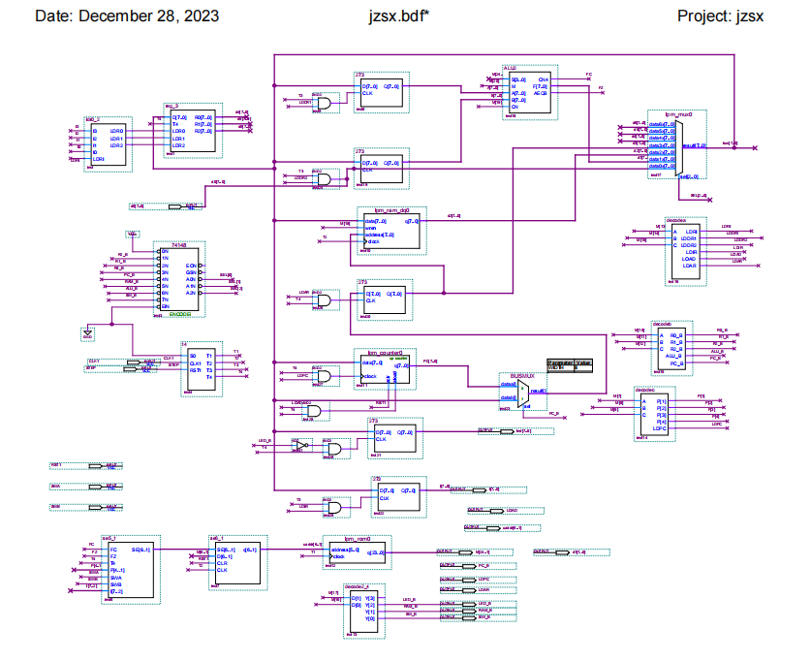
2.5 主要功能部件的设计电路图及原理分析
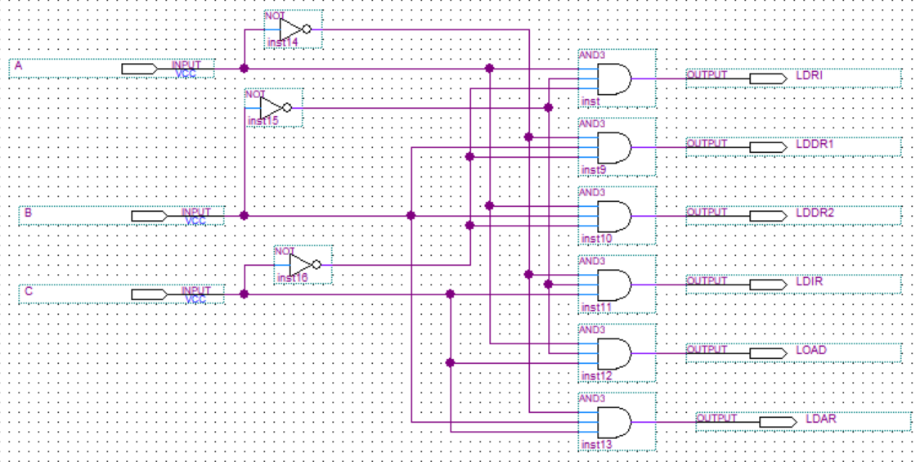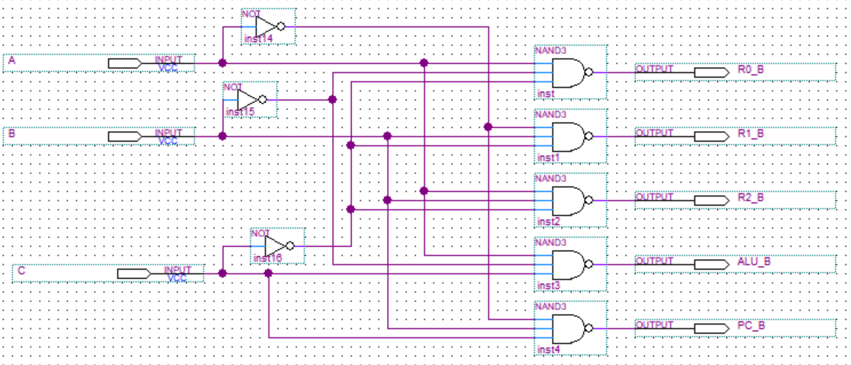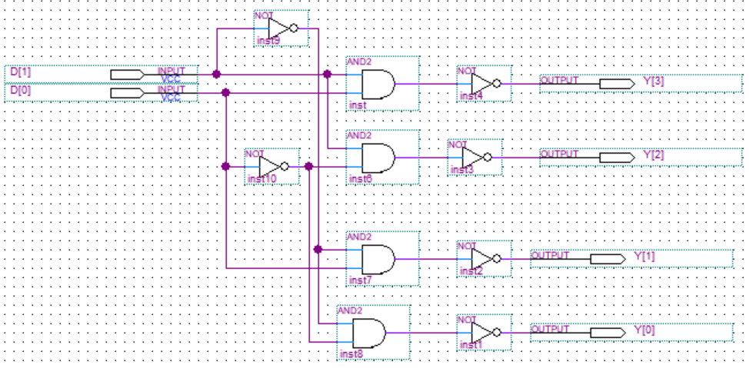
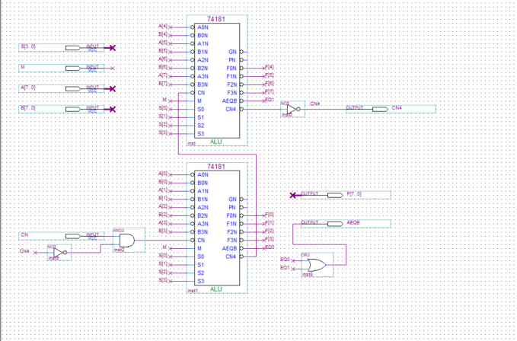
2.6 仿真波形图设计与结果分析
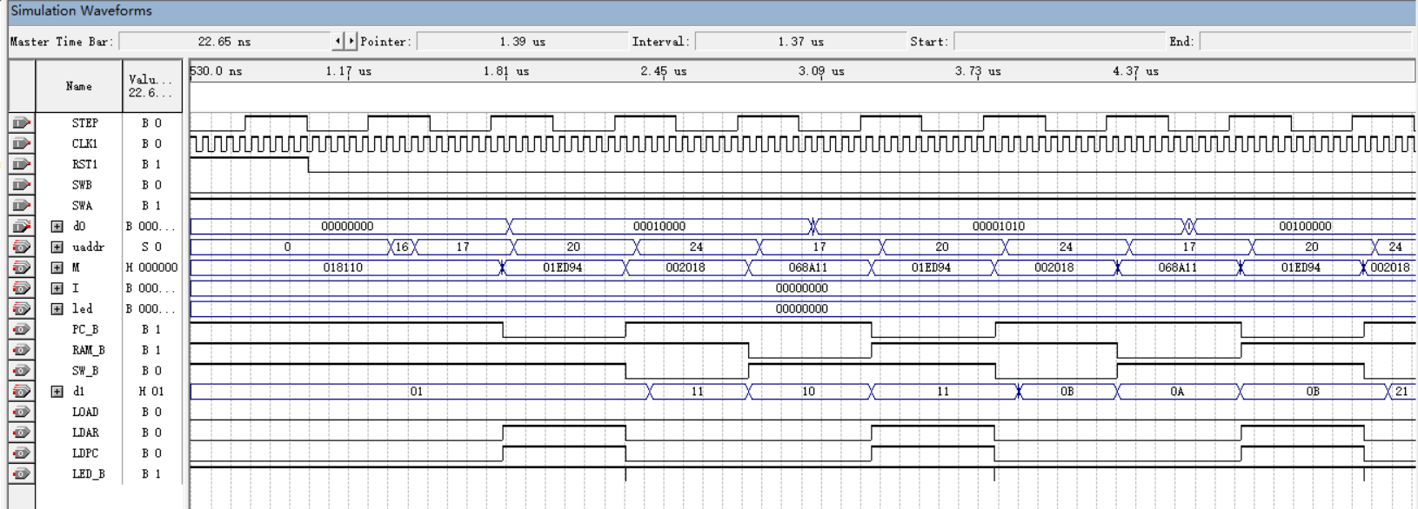
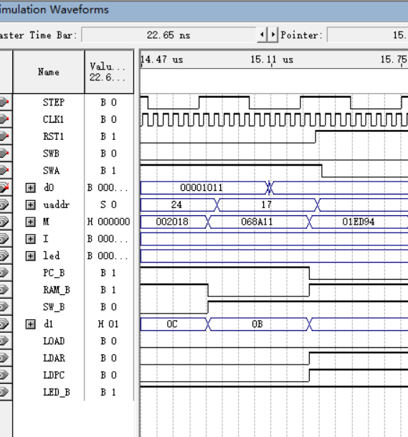
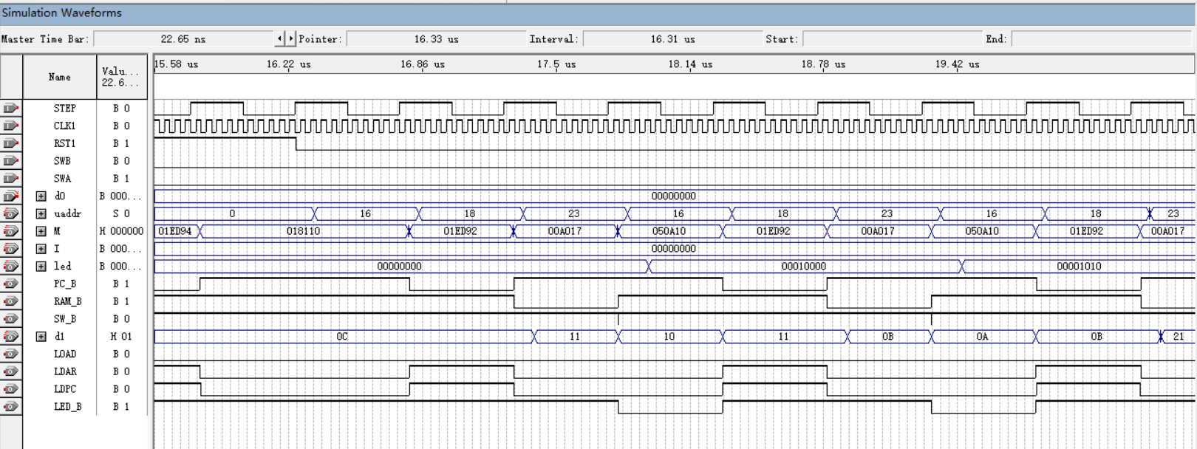

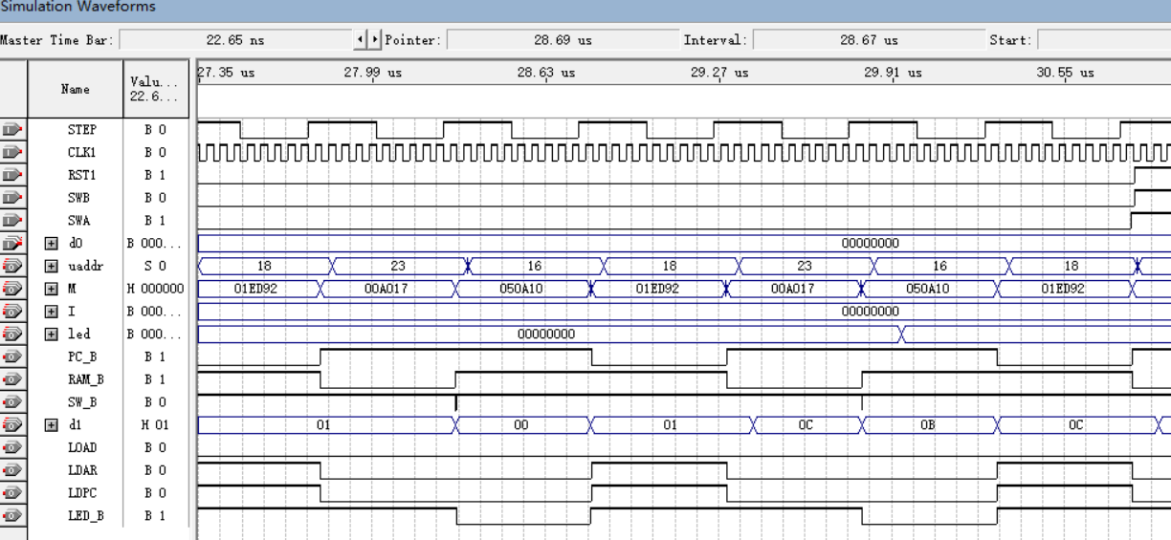
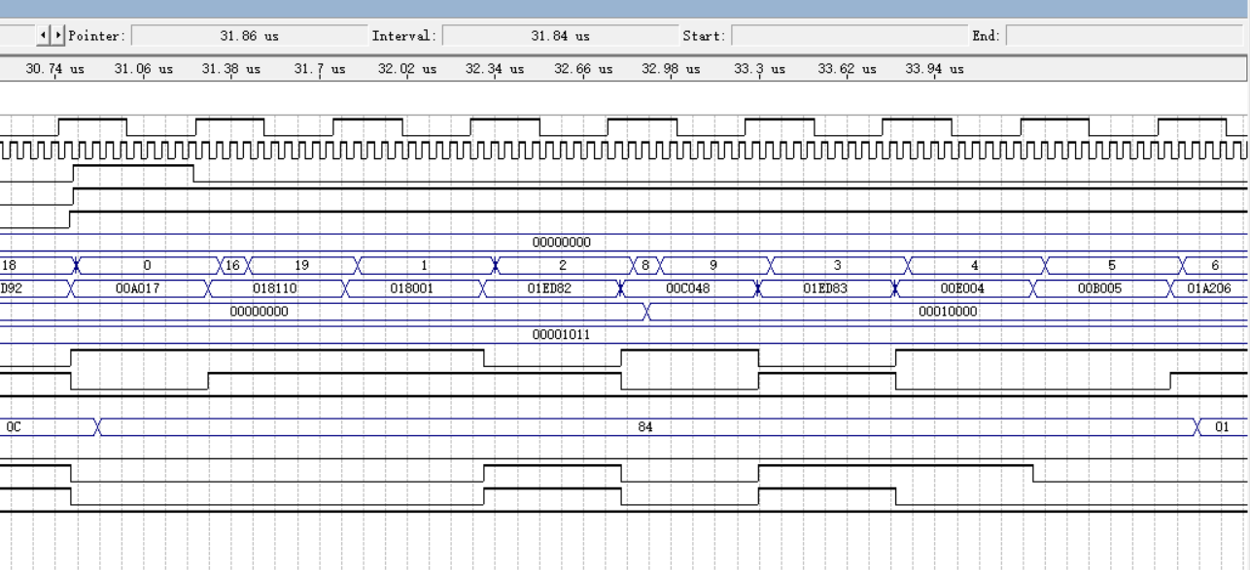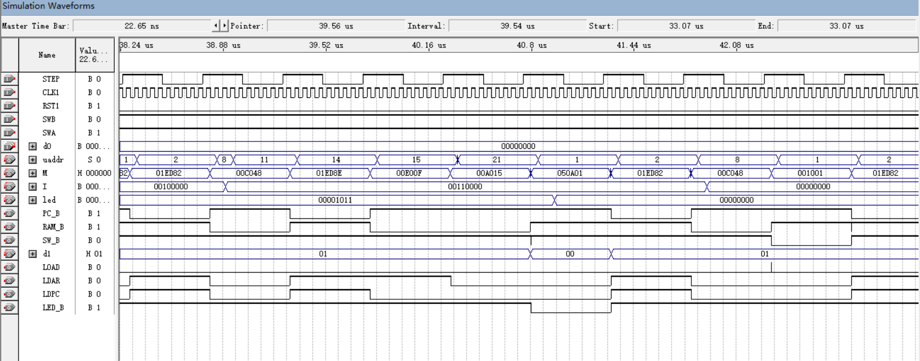2.7 设计心得体会
在参与计算机原理实习的过程中，我积累了许多宝贵的经验和收获：理论知识与实践结合，通过实习，我深刻领悟到理论知识与实际工程应用之间的联系。在实际操作中，我对计算机原理中的各种概念有了更加深入的理解；问题解决能力：在实习中，我遇到了许多技术难题，这锻炼了我的问题分析和解决能力。通过自己不断摸索和查阅资料，我逐渐克服了许多技术挑战；责任心和进取精神：在实习中，我时刻保持着对工作的责任感，并且积极主动地迎接新的挑战和任务；不断学习：实习让我认识到计算机原理领域的知识更新速度很快，因此要保持不断学习的态度，才能跟上行业的发展。
总的来说，这次实习使我受益匪浅，不仅对计算机原理有了更深入的了解，同时也提高了我的实际操作能力和问题解决能力。希望将来能够把这些经验运用到我的工作中，为公司的发展贡献自己的力量。

三、计算机市场调研
（了解计算机市场行情，对目前计算机硬件市场主流产品进行分析论述）
通常情况下，计算机由由以下五部分组成：输入、输出设备，存储器以及运算器。但是在组装计算机的时候，大家更偏向于关注CPU、内存以及硬盘这三部分。故此我将围绕着CPU、内存以及硬盘这三个部分展开对计算机市场硬件的调研。
（一）中央处理器： 中央处理器是电脑中的核心配件。其功能主要是解释计算机指令以及处理计算机软件中的数据。CPU 是计算机中负责读取指令，对指令译码并执行指令的核心部件。故此，在计算机中，CPU 发挥着如同人类大脑的功能，组织各器官的调度、资源的分配。
目前市面上主流的 CPU 生产厂家有两家，分别为 Intel 和 AMD，两家公司在2022年的市场占有率情况如下图
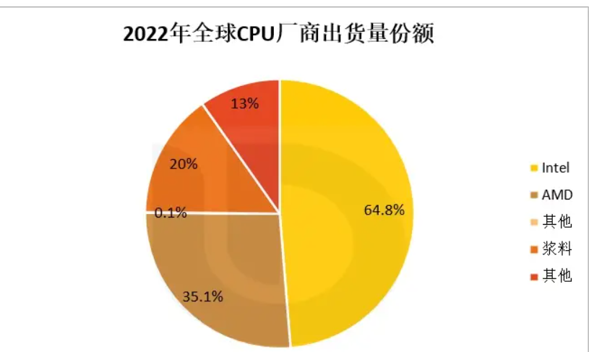
由饼状图可以看出intel公司和AMD公司已经占据了超过百分之九九的市场份额，中小型CPU企业由于自身体量、资金、技术等限制，较难在现有格局下突围。Intel出货量市场份额接近AMD两倍，仍然在市场上占据主导地位。
2004-2022年Intel和AMD全球市场份额对比
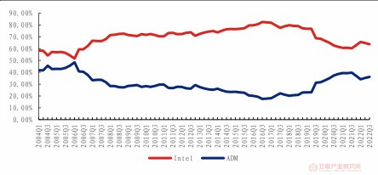
Intel和AMD公司的价格波动如下图
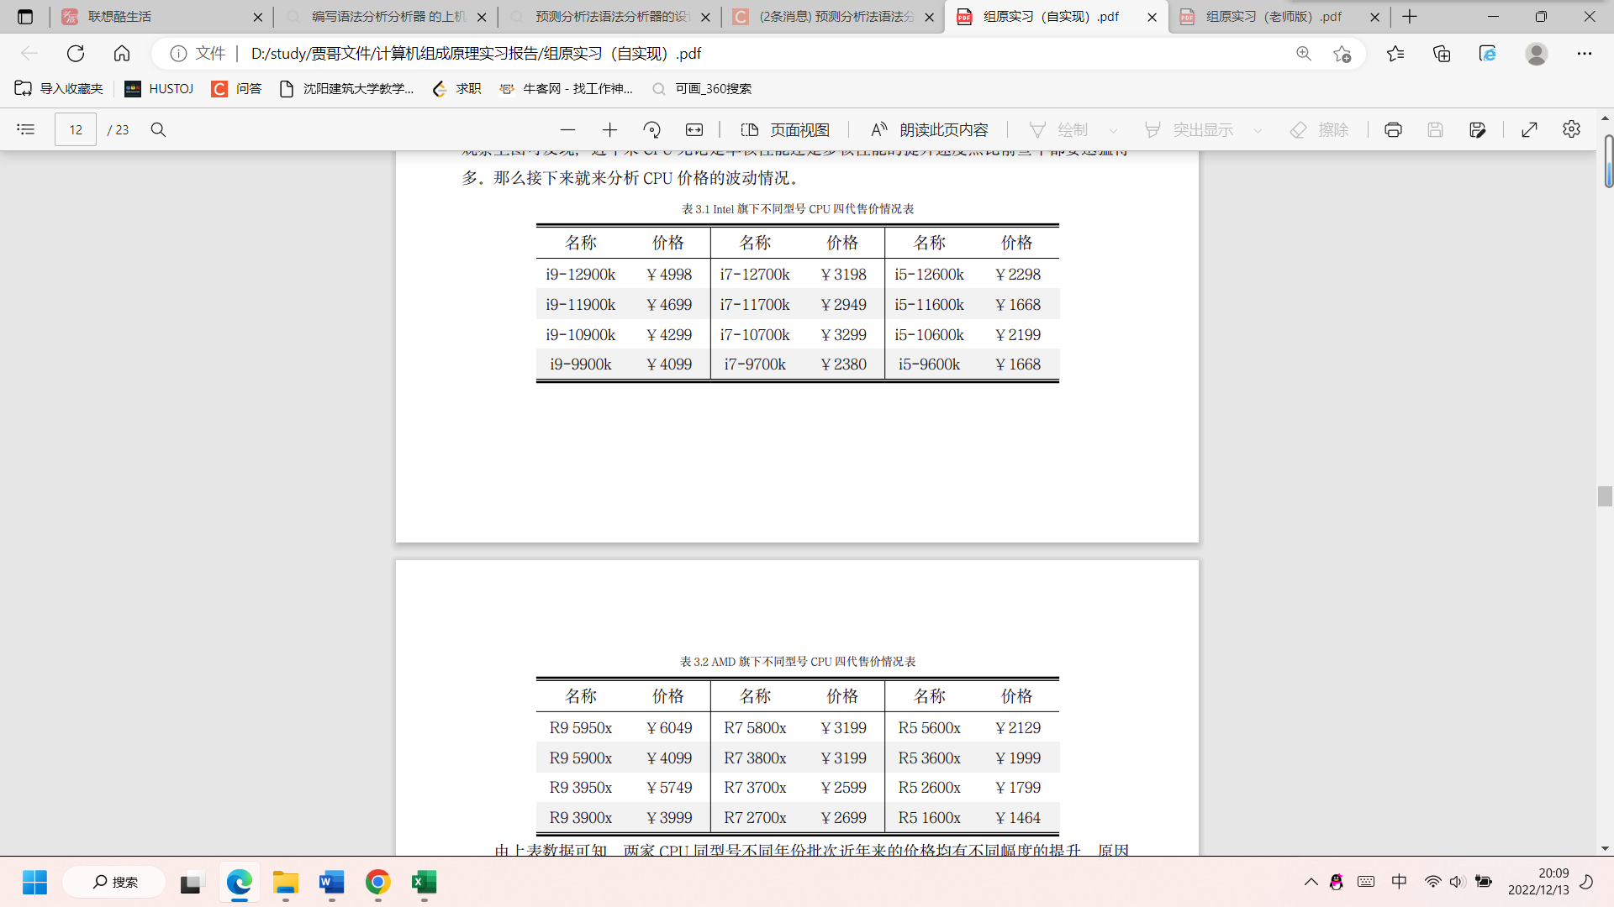
由图可以看出两家 CPU 同型号不同年份批次近年来的价格均有不同幅度的提升，原因可能是因为近年来 CPU 市场竞争较为激烈，各厂商均想提升自己在市场中的占有率，在这种竞争压力下，都提升了自己原先的生产技术，导致生产成本增加。虽然intel和AMD的CPU占有市场的大部分份额，但是我们国内的C公司也逐年优秀，国产CPU企业目前主要有海光、兆芯、海思、飞腾、倚天、龙芯和申威等。按采用的指令系统类型可分为三类：龙芯和申威早期曾分别采用MIPS兼容的指令系统和类Alpha指令系统，现已分别采用自主研发的指令系统；飞腾、海思、倚天采用ARM指令系统；海光和兆芯采用x86指令系统。虽然部分企业的产品仍然基于海外知识产权的指令集，但是自研已成为国内CPU企业的大趋势，完全自主的CPU必将趁着国产化的“东风”如雨后春笋般出现。

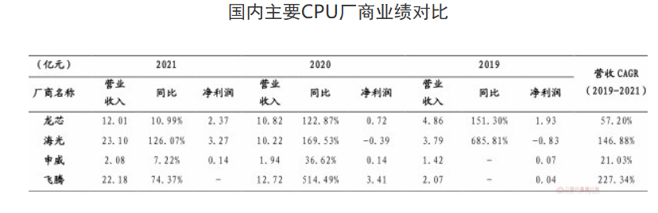
（二）内存：也称内存储器和主存储器，它用于暂时存放 CPU 中 的运算数据，与硬盘等外部存储器交换的数据。它是外存与 CPU 进行沟通的桥梁，计算机中所 有程序的运行都在内存中进行，内存性能的强弱影响计算机整体发挥的水平。只要计算机开始运行，操作系统就会把需要运算的数据从内存调到 CPU 中进行运算，当运算完成，CPU 将结果传送出来。内存的运行也决定计算机整体运行快慢的程度。 目前三星黑武士内存条，金士顿内存条，南亚易胜内存条，威刚内存条等较为主流。下图为内存条各厂家市场份额和收入
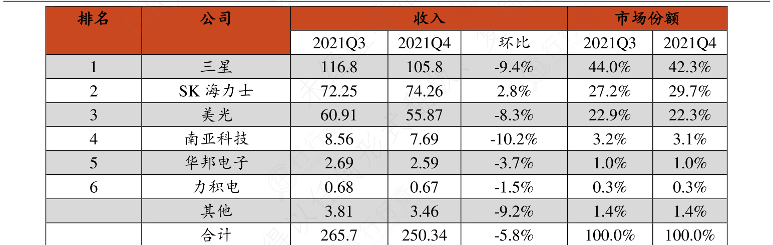（三）硬盘 硬盘是计算机最主要的存储设备，现市面主流硬盘可分为固态硬盘和机械硬盘。截止到2021年全球SSD固态硬盘市场份额排名前十分别是：金士顿（Kinston），ADATA，Kimtigo，Lexar，Netac, Transcend，Powev,Colorful，GIGABYTE，Teclast，这十大品牌占总市场份额的72%。全年全球总出货量达到了1.27亿。
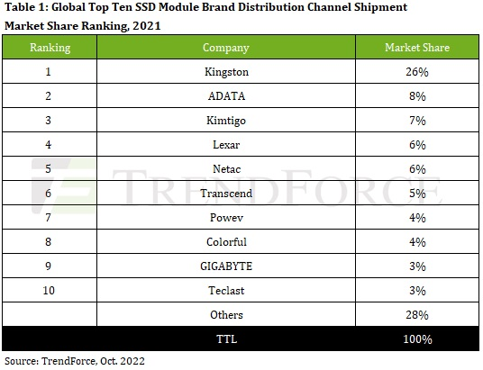
目前市场上的SSD品牌很多，因为生产相对容易，而且市场规模正在不断增长，所以竞争也非常残酷。显然可以制造3D NAND芯片的厂商会更有优势，毕竟更了解自己的芯粒，知道如何更好地利用并控制成本。尽管价格上不一定有优势，但仍然有一些品牌成功地推出了自己的高性能SSD，在细分市场充满了竞争力，比如美商海盗船和十铨等。虽然这类型品牌很难挤进前十的名单，不过可以为自己忠实的客户群体提供服务，以性能和质量满足他们的需求.
参考文献
[1]岳鹏.计算机硬件技术维修工作中的问题及对策[J].网络安全技术与应用.2020.05期.
[2]谢志英.基于CDIO的计算机硬件基础课程教学进程设计[J].电气电子教学导报.2019.04期.
[3]赵欢辉.计算机硬件技术应用研究[J].数字技术与应用.2016.04期.
[4]刘军.计算机硬件技术分析[J].民营科技.2014.10期.
[5]方可.对计算机硬件技术的有效思考[J].中华少年.2017.31期.
[6]崔剑.可穿戴计算机硬件技术的应用研究.科技传播.2012.14期.
[8]陈新佩.EAD技术在计算机硬件中的应用分析[J].数字通信世界.2020.11期.
[9]郑戊午.计算机硬件组成设备维修技术应用研究[J].电脑知识与技术.2020.24期.
[10]叶楠.计算机硬件系统结构原理及维护关键技术[J].数字技术与应用.2019.03期.
[11]孙涛.计算机硬件前沿技术综述[J].计算机时代.2019.12期.
[12]高健翔.现代电子技术在计算机硬件维修中的应用[J].电子技术与软件工程.2019.22期.
[13］李斌．计算机硬件的发展及相关问题研究［．计算机光盘软件与应用，2013(14):302-304.[2］莫正坤，高建生．计算机组成原理．华中科技大学出版，2004.9.
[14］陈锦润．计算机硬件发展研究［．时代人物，2008(6):166-167.
[15］刘桂喜，余志新，陈琼．计算机技术导论．电子工业出版社，2004.9.
[16］何桥．计算机硬件技术基础．电子工业出版社，2004.5.
[17］马洪连．计算机硬件技术教程．高等教育出版社，2005.3.

四、计算机硬件专题综述
（计算机硬件系统相关部件的技术现状、发展趋势和研究热点，需列出撰写综述使用的参考文献）
摘要：从1946年第一台计算机诞生至今，计算机已经风风雨雨走过了近70年，这70年间，计算机慢慢向着运算速度快、精度高、存储和记忆能力强、具有逻辑判断能力和高自动化程度发展，计算机硬件的迅猛发展使得这一切成为了可能，该文旨在通过计算机的起源引出计算机硬件发展研究，通过回顾计算机硬件的发展，探讨计算机硬件的发展趋势，为把握计算机未来发展的脉搏提供了依据和参考。
关键词：计算机；硬件；发展；处理器；存储设备
1．计算机硬件发展史
1.1计算机的起源
大约在1940一1942年间，在研制导弹的过程中，急需要有一种能迅速计算的工具，以便对导弹的飞行进行控制。在它偏离人所预测的轨道时，把它拉回到轨道上来。这样就产生了能在1/10秒或1/100秒的时间内计算出导弹运行轨迹同预定轨道的偏差的电子计算机。它的出现是当代世界上最大的发明之一。
1.2计算机硬件发展过程可分为四代
计算机硬件的发展以用于构建计算机硬件的元器件的发展为主要特征，而元器件的发展与电子技术的发展紧密相关，每当电子技术有突破性的进展，就会促进计算机硬件的一次重大变革。因此，计算机硬件发展史中的"代"通常以其所使用的主要器件，即电子管、晶体管、集成电路、大规模集成电路和超大规模集成电路来划分。
第一代计算机（1946一1958）以1946年 ENIAC 的研制成功为标志。这个时期的计算机都是建立在电子管基础上，体积大，运算速度慢。最初使用延迟线和静电存储器，容量很小，后来采用磁鼓有了很大改进；输入设备是读卡机，可以读取穿孔卡片上的孔，输出设备是穿孔卡片机和行式打印机，速度很慢。在这个时代将要结束时，出现了磁带驱动器，它比读卡机快得多。
第二代计算机（1959一1964）以1959年美国菲尔克公司研制成功的第一台大型通用晶体管计算机为标志。这个时期的计算机用晶体管取代了电子管，晶体管具有体积小、重量轻、速度快、寿命长等一系列优点，使计算机的结构与性能都有很大的改进。
第三代计算机（1965一1970）以 IBM 公司研制成功的360系列计算机为标志。第三代计算机的特征是集成电路。这个时期的内存储器用半导体存储器淘汰了磁芯存储器，使存储容量和存取速度有了大幅度的提高；输入设备出现了键盘，使用户可以直接访问计算机；输出设备出现了显示器，可以向用户提供立即响应。
第四代计算机（1971一至今）以 Intel 公司研制的第一代微处理器 Intel 4004为标志，这个时期的计算机最为显著的特征是使用了大规模集成电路和超大规模集成电路。
2计算机硬件的发展历史
2.1硬件简介
硬件系统通常指机器的物理系统，是看得到、摸得着的物理器件。现在我们所使用的计算机硬件系统的结构基本是沿用了由著名数学家冯．诺依曼提出的模型，它由运算器、控制器、存储器、输入设备、输出设备五大功能部件组成，如图所示。当我们打开计算机的机箱时，可以看到主机板，它是主机中的基础部件，在它上面密集地安装着CPU、内存储器，输入输出接口等。一台计算机的硬件的核心是CPU，它一般是将运算器、控制器配以寄存器组集成在一块芯片上。
2.2计算机硬件的发展
2.2.1计算机硬件发展综述
现代计算机的硬件发展经历了电子计算机、晶体管计算机、集成电路时代以及大规模和超大规模集成电路时代这四个重要阶段。每个阶段的基本性能和特点如表2所示。计算机的发展遵从著名的摩尔定律，即当价格不变时，集成电路上可容纳的晶体管数目，约每隔18个月便会增加一倍，性能也将提升一倍，经过时间的检验，这个定律是正确的，而且据估计至少在10年内计算机的发展还会是这样的一个规律。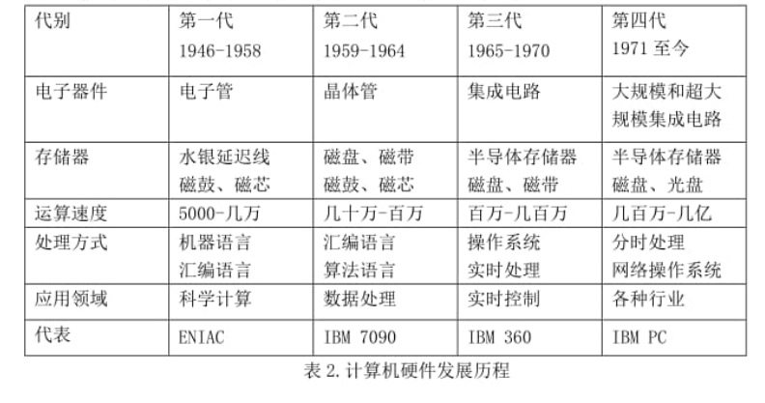
运算器：运算器是计算机对数据进行加工处理的部件，包括算（加、减、乘、除等）和逻辑运算（与、或、非、异或、比较等）。
控制器：控制器负责从存储器中取出指令，并对指令进行译码；根据指令的要求，按时间的先后顺序，负责向其它各部件发出控制信号，保证各部件协调一致地工作，一步一步地完成各种操作。控制器主要由指令寄存器、译码器、程序计数器、操作控制器等组成。
存储器：存储器是计算机系统中的记忆设备，用来存放程序和数据。计算机中的全部信息，包括输入的原始数据、计算机程序、中间运行结果和最终运行结果都保存在存储器中。
输入设备：输入设备是给计算机输入信息的设备。它是重要的人机接口，负责将输入的信息转换成计算机能识别的二进制代码，送入存储器保存。计算机中常用的输入设备是键盘和鼠标。
输出设备：输入输出接口是外部设备与中央处理器之间的缓冲装置，负责电气性能的匹配和信息格式的转换。计算机常用的输出设备为显示器和打印机。
2.2.2计算机硬件发展现状与发展趋势
计算机硬件体系结构的发展主要体现在两个方面的发展，一是研制新型的计算机体系结构，提高并行计算和处理能，并特别体现在智能体系结构的理论和应用方面，其次以硬件或固件为发展主线的大规模集成电路的研制和开发。而这里主要从处理器，子储器和外围设备三方面的发展现状和发展趋势进行探讨。
2.3硬盘和CPU的发展简介
2.3.1硬盘的发展
1956年，IBM公司开发的IBM350RAMAC是现代硬盘的鼻祖，它有两个冰箱那么大，储存容量只有5MB。1973年IBM3340问世，存储容量达到3OMB，到这时，硬盘的基本架构被确立。
80年代末，IBM公司推出MR技术令磁头灵敏度大大提升，使得储存密度提高了数十倍，该技术为硬盘容量的巨大提升奠定了基础。1991年，IBM应用该技术开发出了首款3.5英寸的1GB硬盘。1970年到1991年，硬盘盘片的储存密度以每年25％的速度增长，但自从有了MR技术，从1991年开始增长到70%。后来，IBM公司又研究出GMR技术，使得存储密度的增长速度达到100%，甚是更高。
2005年日本日立和美国希捷公司宣布采用磁盘垂直写入技术，原理是将平行于盘片的磁场方向改变为垂直，可以更充分地利用储存空间。日立公司在2010年推出5000G硬盘，等同半个人脑的存储量，可以想象其存储能力之强。
2.3.2 CPU发展
CPU的发展非常迅速，PC机从8088发展到现在的Pentium4时代，经过了不到二十年的时间。最初的8088集成的晶体管数不到三万，而PentiumlI的集成度超过了2500万个晶体管：至于CPU的运行速度，8088是0.75MIPS，到高能奔腾时已超过了1000MIPS。
1971年10月，美国Inter公司首先推出了实现4位并行运算的单片芯片，把构成运算器和控制器的所有原件都集成在一片大规模集成电路芯片上，这便是第一片微处理器，命名为Inter 4004。次年，8位处理器被研制成功。1978年，Inter公司推出Inter 8086，这是首款16位微处理器，也是第三代微处理器的起点。如今，微处理器的位数已经达到64位，处理速度及其它性能已经与过去不可同日而语了。
3计算机硬件的发展前景
现代计算机的发展正朝着巨型化、微型化的方向发展，计算机的传输和应用正朝着网络化、智能化的方向发展。简单来说，巨型化是指高速运算、大存储量和功能强化：微型化是指体积微型化：网络化是指利用通信技术和计算机技术的结合，实现数据和信息资源的共享；智能化是要求计算机能模拟人的感觉和思维能力。现在的计算机相对来说已经十分先进，但诸如原子反应堆事故和核聚变反应的模拟实验、飞行器的风洞实验、天气预报、地震预测等要求极高的计算速度和精度，都远远超出电子计算机的能力极限。而且我们都知道集成电路的发展已接近尾声，摩尔定律不能一直适用，这是由三极管等电子元器件的物理特性决定的，要想获得性能和功能上的突破，必须有新的技术。目前前景广泛看好的技术有几种，有时也被认为是第五代计算机。
参考文献
[1］李斌．计算机硬件的发展及相关问题研究［．计算机光盘软件与应用，2013(14):302-304.[2］莫正坤，高建生．计算机组成原理．华中科技大学出版，2004.9.
[3］陈锦润．计算机硬件发展研究［．时代人物，2008(6):166-167.
[4］刘桂喜，余志新，陈琼．计算机技术导论．电子工业出版社，2004.9.
[5］何桥．计算机硬件技术基础．电子工业出版社，2004.5.
[6］马洪连．计算机硬件技术教程．高等教育出版社，2005.3.

